Гуманитарный проект
Государственное учреждение «Кобринский территориальный центр социального обслуживания населения»
«Жить активно!»

- Наименование проекта:«Жить активно!»
- Срок реализации проекта:
- Организация – заявитель предлагающая проект: государственное учреждение «Кобринский территориальный центр социального обслуживания населения»
- Цели проекта: содействие в сохранении и укреплении здоровья граждан, формирование навыков здорового образа жизни, вовлечение людей с инвалидностью в трудовую деятельность.
- Задачи, планируемые к выполнению в рамках реализации проекта:
пропаганда активного образа жизни;
обеспечение комплекса оздоровительных мероприятий;
повышение качества жизни, сохранение и улучшение здоровья и общего самочувствия выше указанной категории граждан;
поддержка социального статуса гражданина за счет сохранения и увеличения объема и качества социальных ролей и активности путем дополнения или компенсации различными спортивно-оздоровительными видами деятельности;
обучение людей с инвалидностью предпринимательской деятельности (решение проблем трудоустройства) – выдача инвентаря «на прокат»;
вырученные средства направить на развитие проекта.
- Целевая группа:
граждане с инвалидностью
- Краткое описание мероприятий в рамках проекта:
организация кружка «Лечебная физическая культура»;
составление универсальных и индивидуальных комплексов упражнений совместно с врачами различного профиля;
организация кружка «Шашки-шахматы»;
участие в спортивно-массовых мероприятиях с привлечением в команды граждан без инвалидности с целью устранения социальной разобщенности;
посещение спортивных площадок и комплексов;
оснащение спортивным инвентарем кружков с последующей выдачей его «на прокат» различным категориям граждан с целью обучения людей с инвалидностью предпринимательской деятельности (решение проблем трудоустройства), вырученные средства направить на развитие проекта;
проведение семинаров по здоровому образу жизни;
издание и распространение буклетов.
Реализация проекта: организованы кружки, регулярное посещение спортивной площадки для проведения зарядки и спортивных мероприятий, проведено 2 мероприятия с привлечением граждан без инвалидности, составлено 8 универсальных и индивидуальных комплексов упражнений совместно с врачами различного профиля.
- Общий объём финансирования (в долларах США)
Источник финансирования | Объём финансирования  (в долларах США)
Средства донора | 1000 - 3000 $
Софинансирование | 450 $
- Место реализации проекта: Республика Беларусь, Брестская область, г.Кобрин.
- Контактное лицо: Т.М.Бриштен, руководитель кружка отделения дневного пребывания для инвалидов и граждан пожилого возраста, телефон 8 (01642) 4-58-25, e-mail: otdelenie.2017@yandex.ru

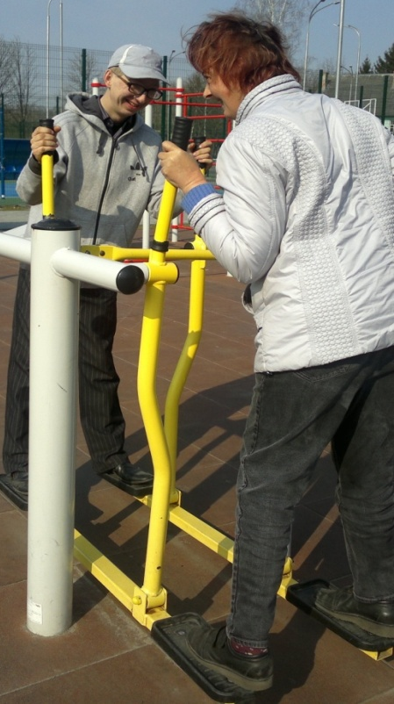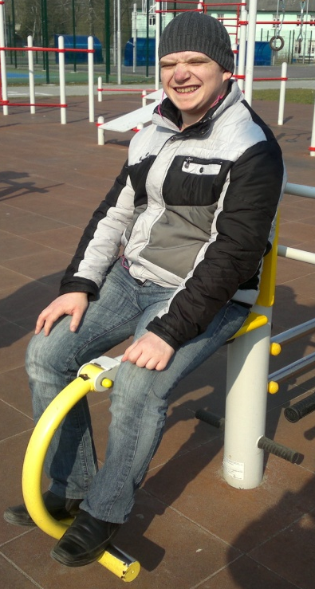
Project «Live active!»
state institution «Kobrin territorial center of social service of the population»
- Name of the project: «Live active!»
- The term of the project:
- The applicant organization proposing the project: state institution «Kobrin territorial center of social service of the population»
- The objectives of the project: to promote the preservation and strengthening of health of citizens, the formation of healthy lifestyle skills, the involvement of people with disabilities in the workplace.
5. Tasks planned for implementation within the framework of the project:
promoting an active lifestyle;
provision of a complex of health measures;
improving the quality of life, preservation and improvement of health and General well-being of the above categories of citizens;
support of the social status of the citizen by maintaining and increasing the volume and quality of social roles and activities by supplementing or compensating various sports and recreational activities;
training of people with disabilities in entrepreneurial activity (solution of employment problems) – issue of equipment «for hire»;
the proceeds should be directed to the development of the project.
- Taskforce:
citizenswithdisabilities
- Brief description of project activities:
organization of the circle «Medical physical culture»;
preparation of universal and individual sets of exercises together with doctors of different profiles;
organization of the club «Checkers-chess»;
participation in sports events involving citizens without disabilities in teams in order to eliminate social disunity;
visiting sports grounds and complexes;
equipping with sports equipment of clubs with the subsequent issue of its «for hire» to various categories of citizens for the purpose of training of people with disabilities of business activity (the solution of problems of employment), the proceeds to direct to development of the project;
seminars on healthy lifestyle;
publication and distribution of booklets
Реализация проекта: организованы кружки, регулярное посещение спортивной площадки для проведения зарядки и спортивных мероприятий, проведено 2 мероприятия с привлечением граждан без инвалидности, составлено 8 универсальных и индивидуальных комплексов упражнений совместно с врачами различного профиля.
- Total amount of financing (in US dollars) –3450$
Source of financing: | The amount of funding (in US dollars)
Donorfunds | 1000 - 3000 $
Co-financing | 450 $
- Location of the project: the Republic of Belarus, Brest region, Kobrin.
- Contact person: T.Bryshten, head of the daytime department circle for the disabled and senior citizens, phone 8 (01642) 4-58-25, e-mail: otdelenie.2017@yandex.ru

